De letter “J”
Y
X
F
Leg de volgende 14 stukjes (pentomino’s) op de witte vierkantjes.
Een vierkantje met een letter in moet deel uit maken van de pentomino met dezelfde naam
Gelijke kleuren mogen geen gemeenschappelijke zijde hebben.
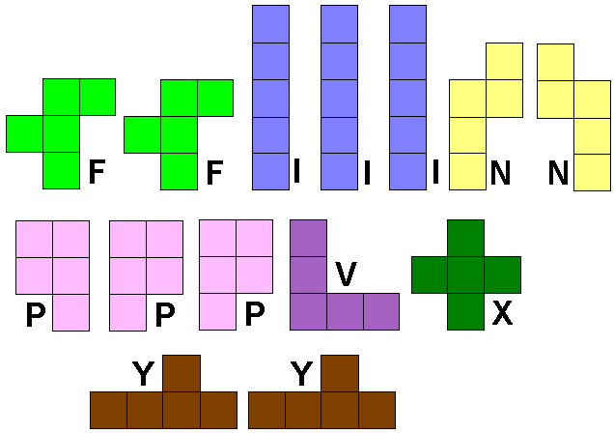
Je kan de cellen in de tabel opvullen en zo je oplossing tekenen.
Stuur dan naar OdetteDM@outlook.com

